Connaître les moyens de production et leurs sources d'énergie

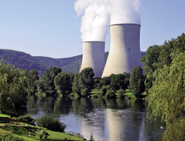Nucléaire (uranium)
© EDF / Marc Didier
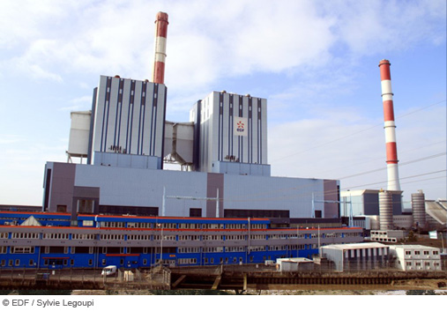
Thermique à flamme (gaz, pétrole, charbon)
© EDF / Sylvie Legoupi
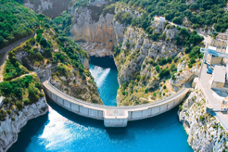Hydraulique (eau)
© EDF / Laurent Baratier
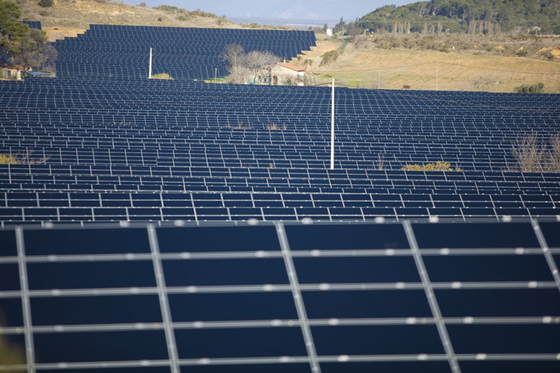
Photovoltaïque (soleil)
© EDF / Fabrice Arfaras

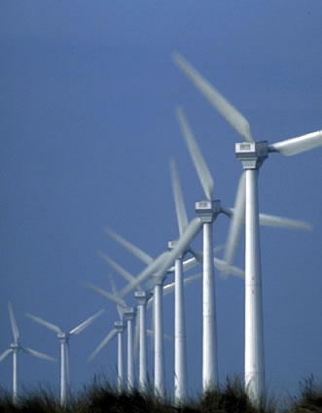Éolien (vent)
© EDF / Marc Morceau
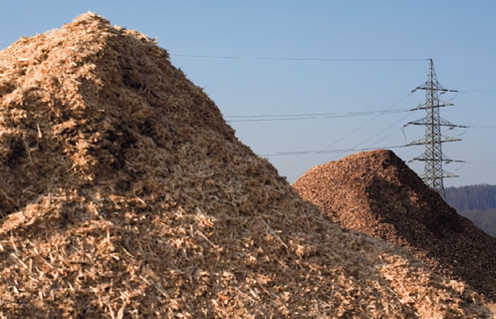 Biomasse
(déchets agricoles et ménagers, bois...)
© EDF / Philippe Eranian

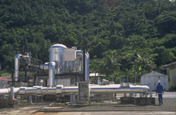
Géothermie (chaleur de la Terre)
© EDF / Marc Morceau
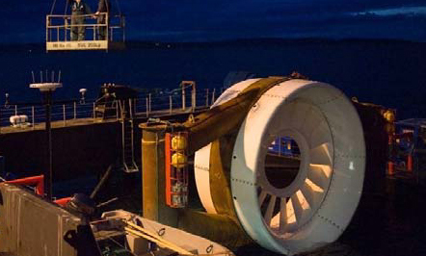
Énergies marines (courants marins)
© EDF

Nom du moyen de production choisi | Coller le visuel correspondant au mode de production choisi
La carte d'identité du moyen de production choisi

- ...............................................................................................................................................

- ...............................................................................................................................................

- ...............................................................................................................................................

- ...............................................................................................................................................

- ...............................................................................................................................................

- ...............................................................................................................................................

- ...............................................................................................................................................

- ...............................................................................................................................................

